8.0 сб. 5 [Patch 02]

=====================================================================
!!!ВНИМАНИЕ!!! ОБНОВЛЕНИЕ ПРОИЗВОДИТСЯ ТОЛЬКО С ВЕРСИИ 8.0, сборка 5
=====================================================================

Для обновления необходимо выполнить следующие действия:
--------------------------------------------------------
1) Распакуйте прилагаемый архив (ait_patch_8.0.5.2.exe) в любой временный каталог. При распаковке архива в этом каталоге появятся 2 подкаталога, содержащие файлы обновления.
2) Перепишите с заменой - содержимое соответствующих каталогов патча.

3) На рабочей базе выполните скрипты: pf_80.sql, count_otp_dynamic.sql, pf_proc.sql tbu_proc_2005.sql, conf_80.sql.

ИЛИ

В модуле "АиТ:\Конфигурация"
Выберите пункт "Режим → Обновление БД" Главного Меню программы.

В модуле "АиТ:\Конфигурация"
Выберите пункт "Режим → Обновление БД" Главного Меню программы.
Выполните пакет обновления HR804_805.upg (HR804_805_pro.upg для версии проф или холдинг).
Эта операция выполняется только системным администратором с любого клиентского места модуля АиТ:\Конфигурация.

ИЗМЕНЕНИЯ В ПАТЧЕ
===========================

АиТ:\ППУ

- В печатной форме РСВ-1, раздел 1, строка 142 не верно формировалась 6 колонка. Ошибка исправлена.

- При подборе сумм не подбиралась база облагаемая свыше 624000 и налог с превышения для сотрудников с категорией «ООИ» (инвалиды). Ошибка исправлена.

- Изменен режим «Подбор дней из журнала». Перечень особых отпусков теперь представлен в виде справочника с неограниченным количеством строк. Настройки подбора перенесены в справочник «Особые отпуска». При необходимости пользователь может внести дополнительные виды особых отпусков, а так же настроить соответствие строчкам справочника видов отпусков или больничных из модулей «Кадровый учет» или «Зарплата».
Настройки сделанные ранее в режиме «Обмен данными» - «Импорт из АиТ:\Зарплаты» - «Настройка» будут автоматически перенесены в справочник «Особые отпука».
Режим «Обмен данными» - «Импорт из АиТ:\Зарплаты» - «Настройка» выглядит теперь так:
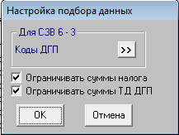

Настройка новых видов особых отпусков:
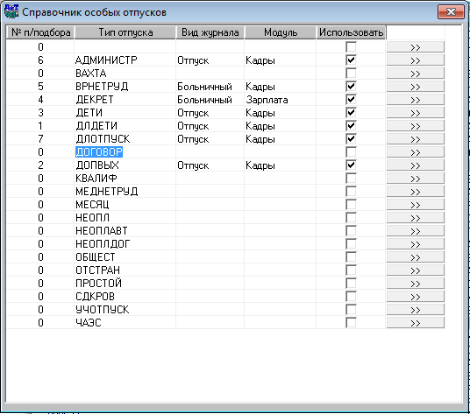

- № п/подбора – номер порядка подбора периодов стажа (в случае, если в двух журналах одинаковые периоды);
- Тип отпуска – аббревиатура вида стажа (будет помещена в электронный документ ИС);
- Вид журнала:
  - Больничный – для настройки будет открыт справочник видов больничных листов;
  - Отпуск – для настройки будет открыт справочник отпусков;
- Модуль:
  - Кадры - данные будут браться из персональной карточки сотрудника с закладок «Отпуска» (модуль «Кадровый учет») или «Больничные» (модули «Зарплата» или «Кадровый учет»);
  - Зарплата - данные будут браться из журнала начислений модуля «Зарплата»;
- Использовать – следует проставлять, если вид особого отпуска используется на предприятии;
- Кнопка - по этой кнопке открывается окно со справочником, в котором следует выбрать нужные позиции. Например окно настройки для вида стажа «ДЕКРЕТ»:
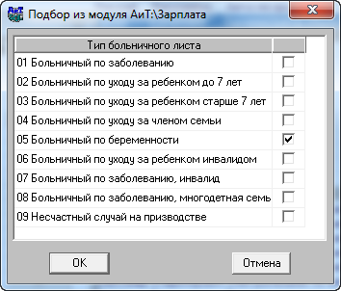

АиТ:\ТБУ

- Оптимизирован (ускорен) процесс передачи данных об отпусках и больничных из модуля «Кадровый учет».

АиТ:\Зарплата
- Если документ РСВ-1 который имеет статус "передан в ППУ", вернуть, исправить и не закрывая опять передать в ППУ, то передан будет старый документ (без изменений). Ошибка исправлена.

- В экранной формы документа РСВ-1, при добавления суммы в строке 120 "Доначислено страховых взносов с начала расчетного периода",в строке 150 эта сумма не добавлялась. Ошибка исправлена.

АиТ:\Кадровый учет

      - При внесении остатков отпусков программа игнорировала отпуска состоявшиеся позже даты внесения остатка отпусков, но предоставленные за рабочие периоды, ранее этой даты. Т.е. если вносилиь остатки отпусков прошлых периодов, а при предоставлении этих отпусков программа их из остатка прошлых периодов не вычитала. Ошибка исправлена.

АиТ:\Обучение

            - При старте модуля программа ругалась на версию. Ошибка исправлена.

